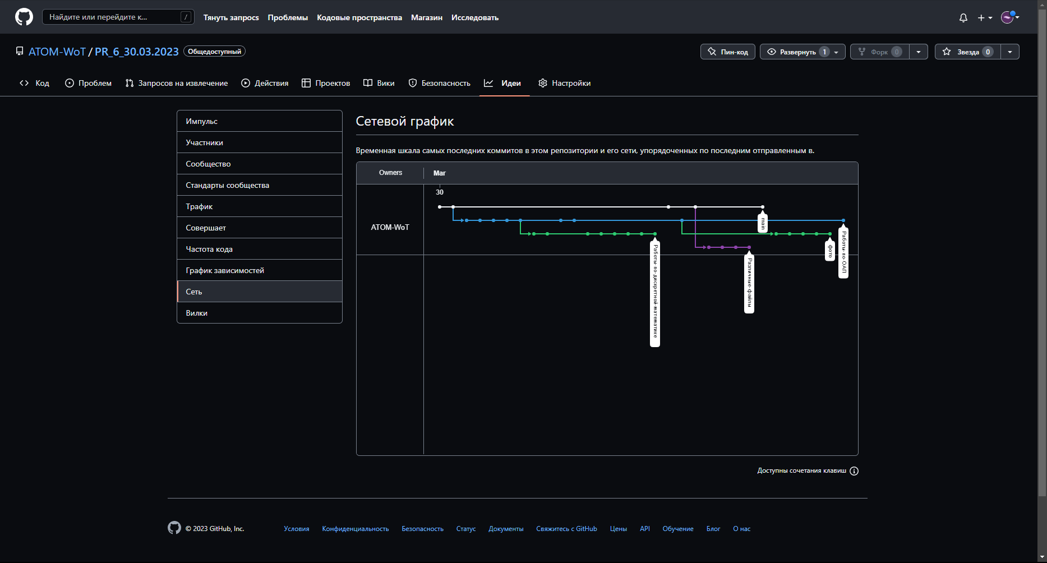ДЕРЕВО

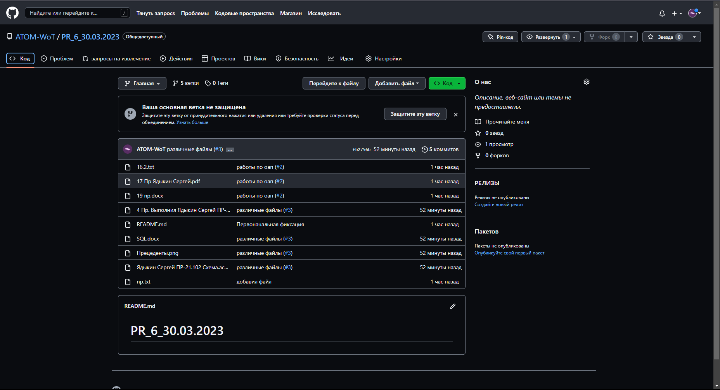 Репозиторий

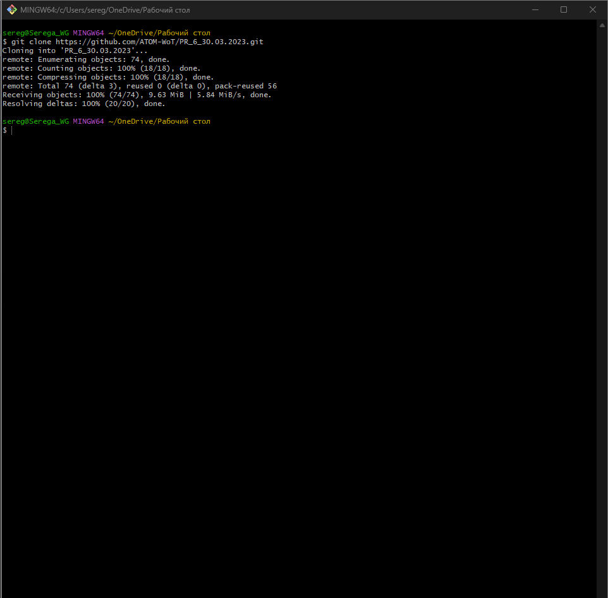КЛОНИРОВАНИЕ СВОЕГО РЕПОЗИТОРИЯ.

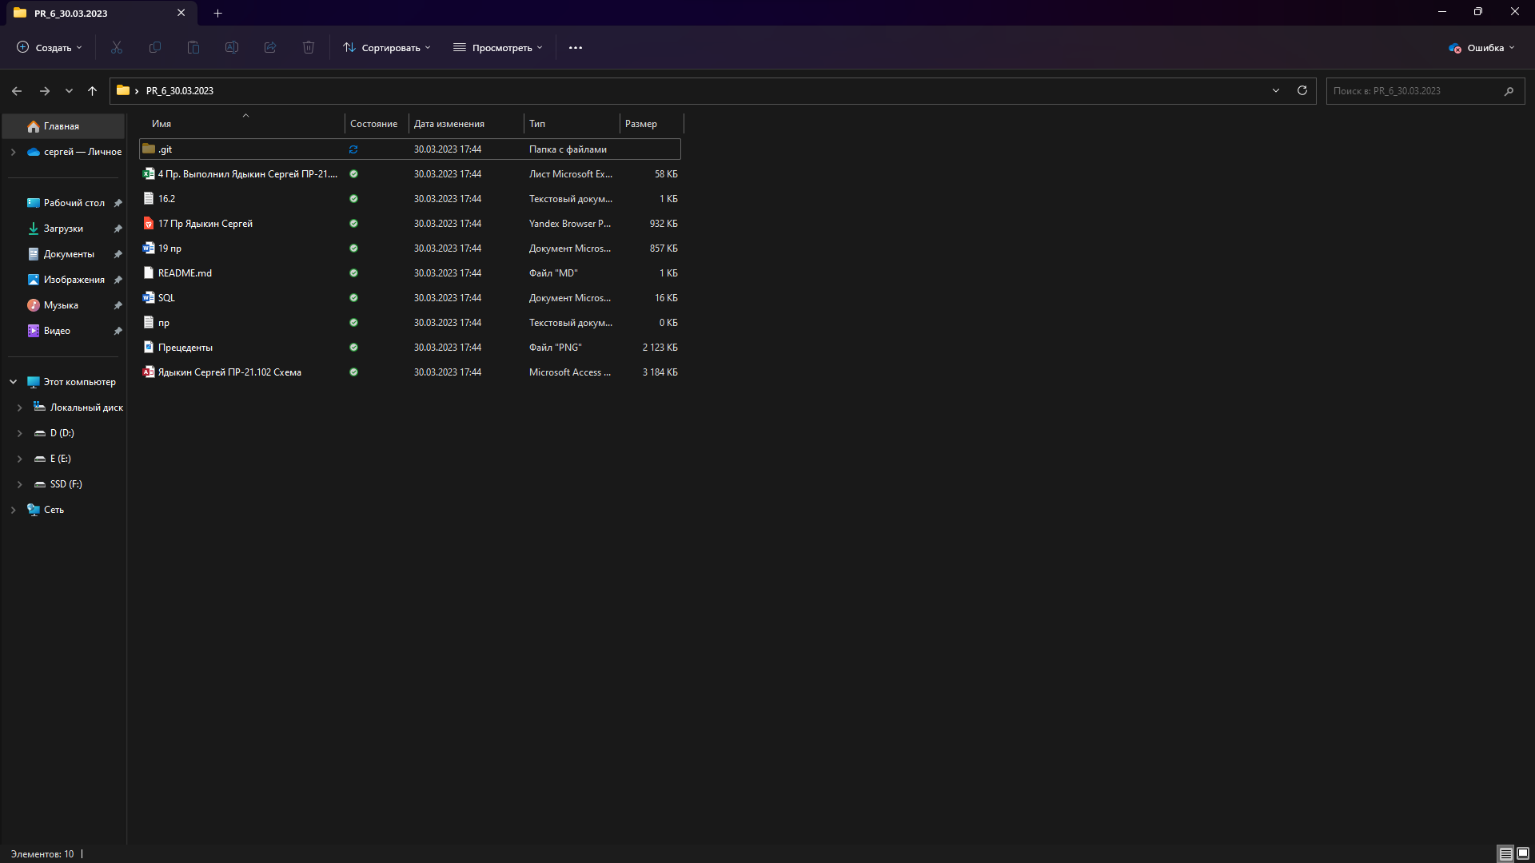

ПОЛУЧЕНИЕ ЛОКАЛЬНОЙ ВЕРСИИ ДРУГА:

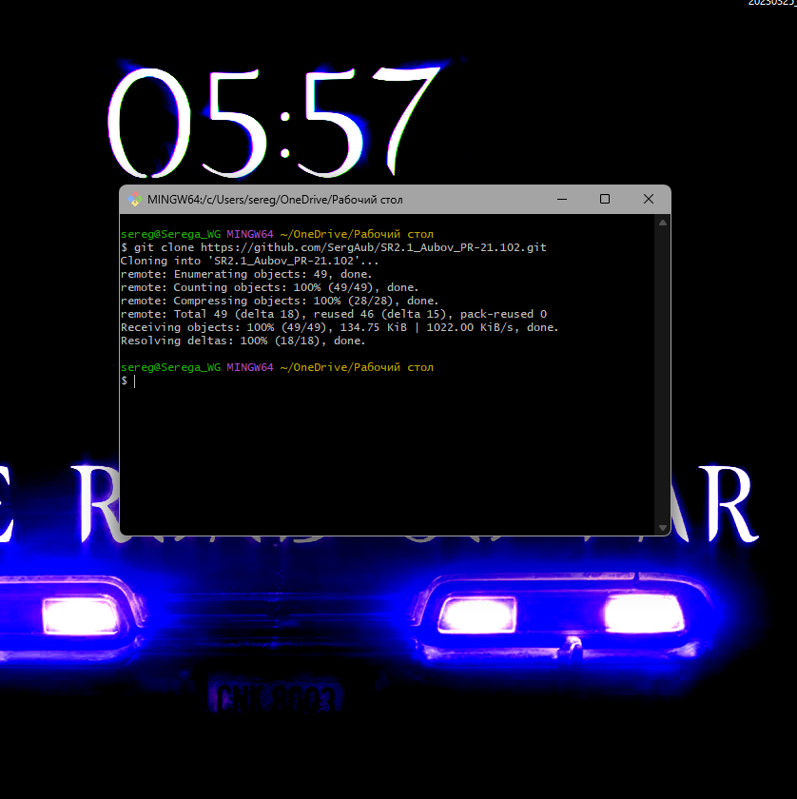1) ПРОИЗВОЛЬНЫЕ ФАЙЛЫ:

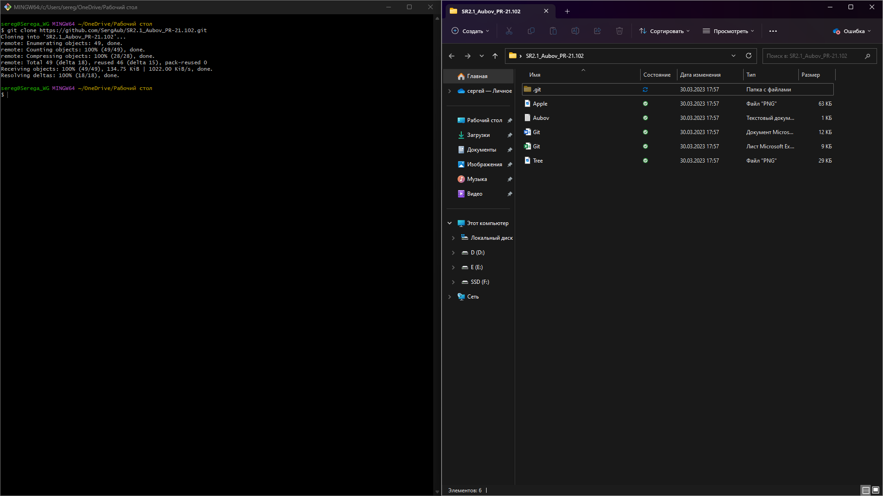

2) АНДРОИД СТУДИО:

